« 1914-1918 : Les oubliés du champ d’honneur »

Résumé

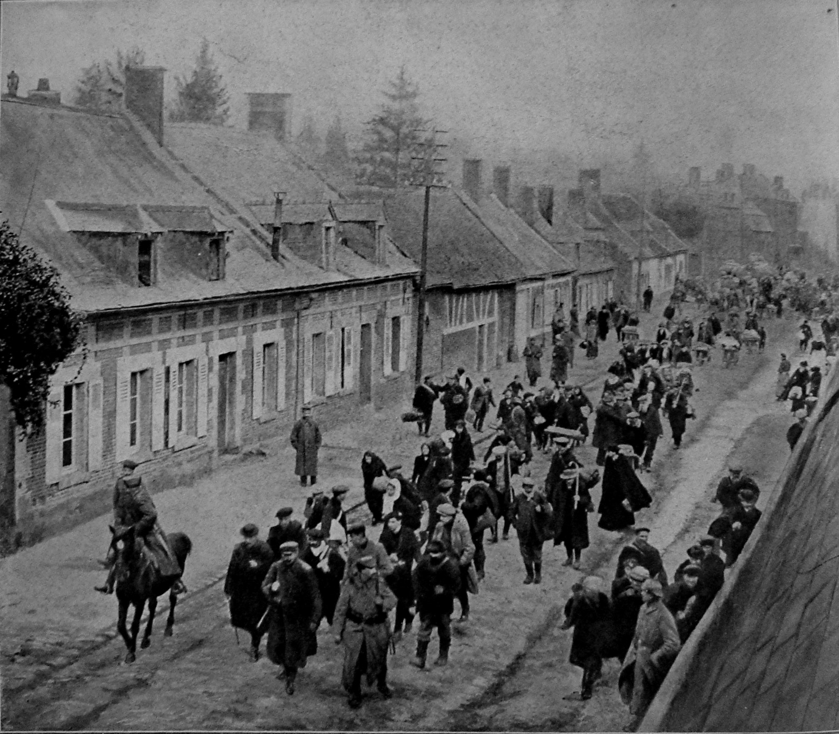

Déportation de 314 civils pour travaux forcés à Guiscard (Oise), le 16 février 1917
1914-1918, l’Album de guerre, L’Illustration, p. 1164

Conférence du 13 mars 2008
Le champ d’honneur de cette Première Guerre mondiale est jonché des cadavres de huit millions de morts militaires (Pour la France 1 400 000 tués, au bout du compte, 17 % des mobilisés), sans compter les blessés (2 800 000 français), les 300 000 mutilés/défigurés/gazés. Les 6,5 millions de victimes civiles, trop souvent oubliées, ont été exécutées, tuées dans les bombardements et mortes dans les camps (N’oublions pas l’extermination des Arméniens). Pour le front ouest, après l’offensive allemande sauvage de l’été 1914, particulièrement meurtrière pour les civils (6 500 exécutés en un peu plus d’un mois entre la Belgique, la région parisienne et le nord-est de la France, plusieurs dizaines d’« Oradour-sur-Glane »), avec un nombre de viols conséquent, mais, comme toujours, non chiffrable, le joug allemand va s’abattre sur la Belgique et les 10% de territoire français occupés au nord d’une ligne de 750 Km allant de la Manche à la Suisse.
C’est sur ce terrain français occupé et aux limites du front qui lui sert de frontière et qui ne bougera pratiquement pas jusqu’en 1918, que vont se dérouler les batailles parmi les plus meurtrières du 20e siècle avec leurs lots de destructions.
Imaginez le sort de nos ancêtres civils dans cette tourmente et sous le joug allemand qui va transformer villes et villages en ghettos, faire travailler de force la population, voire la déporter dans des camps de travail souvent mortifères, séparer les mères des enfants, laisser mourir les plus faibles. C’est impossible, c’est inimaginable, et, pire, il a été occulté entre les deux guerres et, après la Seconde, beaucoup trop longtemps en France … Au moins 180 000 Français et Belges seront déportés comme otages ou travailleurs forcés, 30 000 en mourront et 8 000 seront fusillés (Selon la plaque commémorative à l’entrée de la citadelle de Sedan, transformée en camp d’extermination en 1917-1918).
Aux déportations, il faudra ajouter les « évacuations » de villes et villages pour des raisons stratégiques, en février-mars 1917: par exemple, les 40 000 habitants de Saint-Quentin (Aisne) rejoindront majoritairement des camps de travail (Ma mère, trois ans, sa mère et ses grands-parents, en feront partie, déportés dans le camp de Brieulles, Ardennes).
À y ajouter encore, les tués sous les bombes et les obus alliés et allemands, ceux qui auront péri jetés sur les routes par les Allemands lors de leur retraite en 1918, les malades laissés sans soin dans des hôpitaux-mouroirs (Par exemple : mille décès à Effry et Trélon, Aisne, en 1917-18) et ceux qui succomberont des suites de la malnutrition et de leur incarcération inhumaine. Difficile à chiffrer !

« Un peuple qui oublie son passé se condamne à le revivre », écrira Winston Churchill

C’est exactement ce qui est arrivé en 1940 ; la Première Guerre, appelée aussi la Grande Guerre, aura été prémonitoire, ou autrement dit, le lit de la Seconde.

Si chacun des protagonistes a eu ses raisons propres pour aller à ce qui deviendra un massacre, cette guerre aura comme caractéristique d’être considérée par les deux camps comme un affrontement « civilisationnel » (barbarisme, utilisé par certains historiens pour se rapprocher du terme allemand, « Kultur », à double sens « culture et civilisation ») d’une rare violence de part et d’autre (Nationalisme exacerbé, propagande, censure, etc.). Le consensus patriotique va régner des deux côtés du Rhin et les autorités morales n’y résisteront pas : religieuses, catholiques et protestants, intellectuelles et pacifistes, socialistes français et sociaux-démocrates allemands. La guerre sera donc « terroriste » où la convention de La Haye aura été d’emblée mise au placard par l’Allemagne (Invasion de la Belgique neutre, non respect du droit des gens, etc.), exécutions de blessés des deux côtés…
Il n’est donc pas étonnant que cette guerre fut aussi désastreuse pour les populations civiles.

Le bilan humain est terrible : à la libération, en France occupée, deux millions de personnes sont au bord de la famine, la grippe espagnole a touché les plus faibles (130 000 sur toute le France, sans pouvoir distinguer les cas dans la France occupée) et les atteintes tuberculeuses se développent surtout chez les enfants et adolescents et les ancien(ne)s déporté(e)s.
Le bilan matériel est non moins catastrophique. Villes et villages bombardés, incendiés, dynamités et pillés, 289 000 maisons rasées, 422 000 endommagées en France occupée ; Lille, Saint-Quentin, Ham, Noyon, Chauny, Cambrai, Anvers, etc. et aux limites du front, Arras, Reims, Verdun, Soissons, Ypres, etc., détruits pour certains à 80 % ; des villages auront disparu de la carte, dans le nord-est et le nord de la France, même en dehors des faits de guerre.
Le potentiel industriel a été pillé pendant l’occupation et totalement ravagé par les Allemands en retraite, jusqu’à noyer les galeries des mines.
Au niveau agricole, la même folie a régné : destruction des forêts, des cultures, des arbres fruitiers, du cheptel, des fermes, du matériel, etc.
On ajoutera les millions d’obus non explosés et de mines (opérations d’éradication encore quotidiennes aujourd’hui), les milliers de kilomètres de barbelés, les tranchées à combler, les blockhaus, les sols pollués par les cadavres et les résidus de gaz, les routes, les voies navigables et les lignes de chemin de fer éventrées.
Trois millions d’hectares de bonnes terres sont inutilisables.
Le patrimoine culturel n’aura pas été épargné par les compatriotes de Goethe : pillage, dynamitage de châteaux, d’églises, etc., en dehors des bombardements volontaires ou non.
Les évaluations les plus sérieuses chiffrent les dommages à 130 milliards de Francs or.

Dans un effort surhumain, dans un territoire totalement ravagé, les habitants de ces régions, vont devoir, non seulement affronter les deuils des fils, des maris et des pères tués durant cette guerre « totale », mais ils devront aussi faire table rase de cette occupation impitoyable et reconstruire leurs villages et leurs villes souvent sciemment détruits et mis à sac.

Il faudra encore une guerre mondiale pour que l’Europe naisse de la réconciliation entre les deux peuples.

Si les Allemands ont reconnu leurs responsabilités et leurs fautes dans la Seconde Guerre mondiale, leurs autorités morales auront toujours refusé de considérer les faits d’atrocités dans la Première et c’est pour cela qu’il faut conserver la mémoire. Reprenons la conclusion de la plaque à l’entrée de la Citadelle de Sedan :

« Effaçons la haine
Mais conservons le souvenir »

Jean-Jacques Godfroid,
Ancien Professeur des Universités
Ancien Directeur du Laboratoire de Pharmacochimie Moléculaire, Université Paris 7-Denis Diderot.

Publications dans le domaine
«1914-1916 : Les victimes civiles axonaises oubliées » dans « Mémoires du Chaunois », rubrique « Grenier » : http://memchau.free.fr

À paraître en novembre 2008 : « 1914-1918 : les oubliés du champ d’honneur », éditions Chapitre 12, Bruxelles, Paris.
Site : http://www.chapitre12.com

Pour tous renseignements complémentaires ne pas hésiter à me contacter: jjbiggod@yahoo.fr

